CURRICULUM VITAE

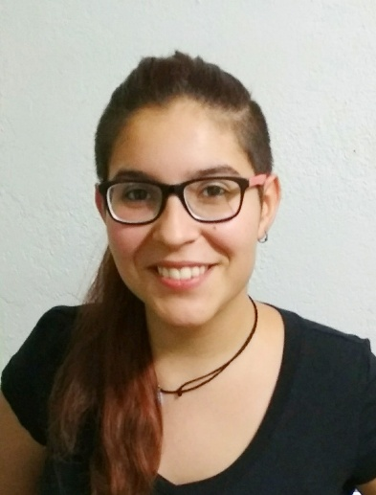

Antecedentes personales

Nombre: Carolina Acosta
Dirección: Gil 866 (Capurro)
Nacionalidad: Uruguaya
Celular: 094 359 997
E-mail: carolinaysamar@gmail.com
Fecha de nacimiento: 03 – 07 - 1999
Estado civil: soltera

Formación académica
• Primaria completa en escuela No. 27 “Dr. Eduardo Acevedo”
• Ciclo básico completo en Colegio y Liceo “El Carmen”
• Técnico en Dibujo de la construcción (IEC - Escuela de la construcción - UTU)
• Autocad 2D (aprobado 95/100) Instituto BIOS
Autocad 3D (aprobado 90/100) Instituto BIOS
• Visualización Arquitectónica (3ds-Max y V-Ray) Instituto BIOS (en curso)
Experiencia laboral

* EMPRESA: “Destellos de oro” (Salón de belleza)

Período: 6/2015 a 12/2016

Tareas: Atención al cliente, acondicionamiento del local, y tareas relacionadas a la profesión

Otros
• Excelente presencia
• Aspiración salarial: a convenir
• Disponibilidad horaria full time, excepto lunes y miércoles de 13:30 a 16:30 por motivos de estudio, hasta mediados del mes de octubre.

Referencias laborales

Sra. Sheyla Valeria Leivas (“Destellos de oro”) – 094 563 011

